Словарь математичесских терминов
1
2 | 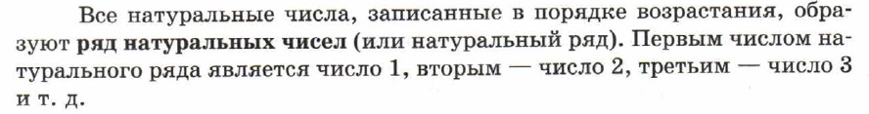
3
4
5 | 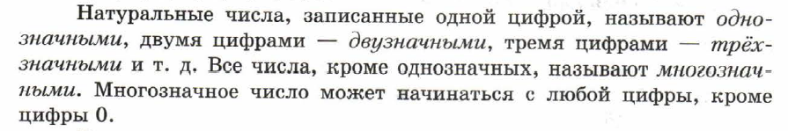
6
7 | 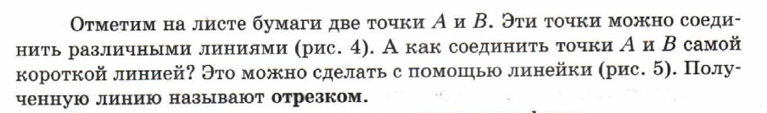
8
9 | 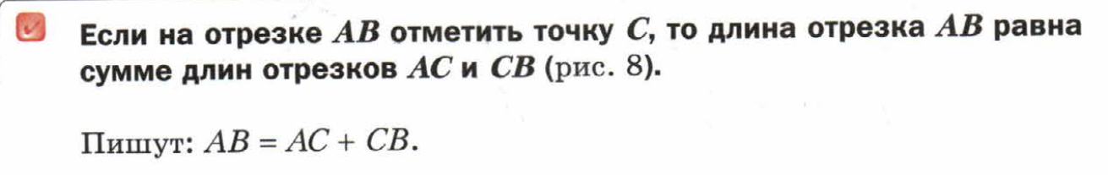
10 | 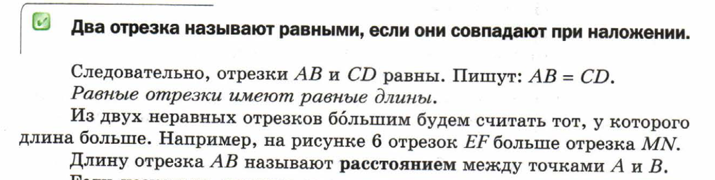
11 | 